Задания к тексту «Круговорот воды в природе».

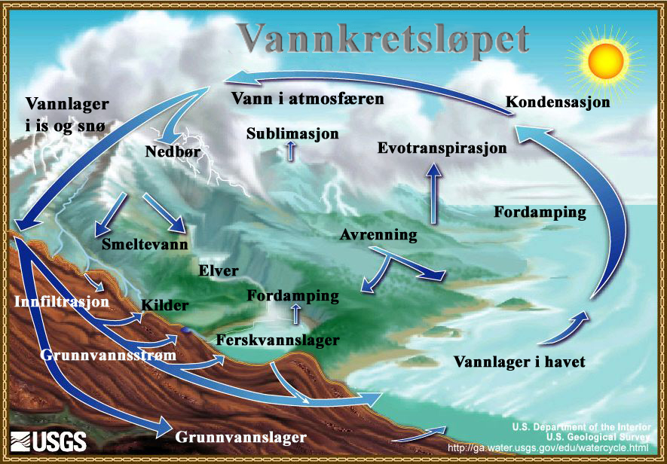
Figur 1: Wikipedia
Прочитай текст, посмотри видеопрезентации по ссылкам и устно ответь на вопросы.
- Что происходит с водой при нагревании?
- Приведи примеры, когда мы можем наблюдать испарение воды?
- При каких условиях вода испаряется быстро?
- Что происходит с паром, когда он охлаждается?
- Какие виды осадков ты знаешь?

- Напиши небольшой рассказ к картинке «Путешествие капельки».
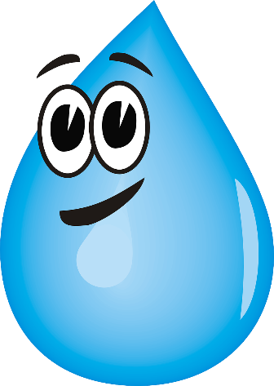
Figur 2: Pixabay
_________________________________________________________________
_________________________________________________________________
_________________________________________________________________
_________________________________________________________________
_________________________________________________________________
_________________________________________________________________
_________________________________________________________________
_________________________________________________________________
_________________________________________________________________

Figur 3: Pixabay

